中國文化大學109年度微學分課程 成果紀錄表
申請系/組 | 勞動暨人力資源學系
課程名稱 | 企業最常發生勞資爭議類型
課程內容  （活動內容簡述/執行成效） | 主辦單位：勞動暨人力資源學系  課程日期：10/19 15:00-17:00 (2小時)  課程地點：大典201  授課教師：謝棋楠教授  鐘點規劃 (學分/時數):微學分/2小時  參與人數：32人（教師1人、學生31人、行政人員0人、校外0人）  課程內容：分類勞資爭議類型及講解勞動契約認定基準之各種問題，權利事項之勞資爭議：指勞資雙方當事人基於 法令、團體協約、勞動契約之規定所為權利義 務之爭議。如給付工資、資遣費、勞動契約… 等爭議。調整事項之勞資爭議：指勞資雙方當事人對於 勞動條件主張繼續維持或變更之爭議。如請求 調整工資、調整獎金…等爭議。例如，加班轉承攬規避加班費  執行成效：舉出各項勞資雙方可能出現爭議之論點,讓同學反思問題點在哪,且提出案例與同學討論,講解勞資爭議出現時該如何處理及應對。
0 | 活動照片電子檔名稱  (請用英數檔名) | 活動照片內容說明(每張20字內)
 | 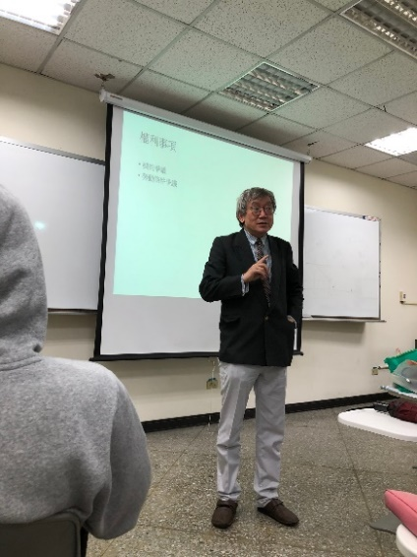 | 說明權利事項
 | 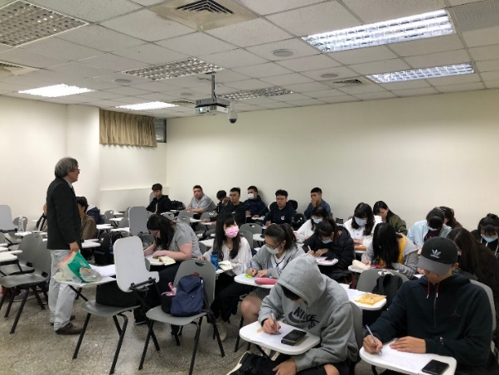 | 講課情況
 | 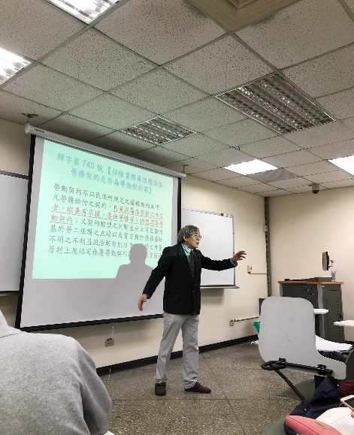 | 案例分享
 | 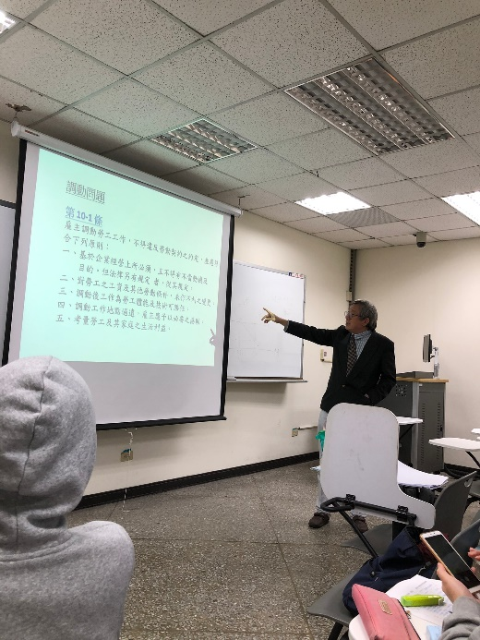 | 案例分享-調動問題
 | 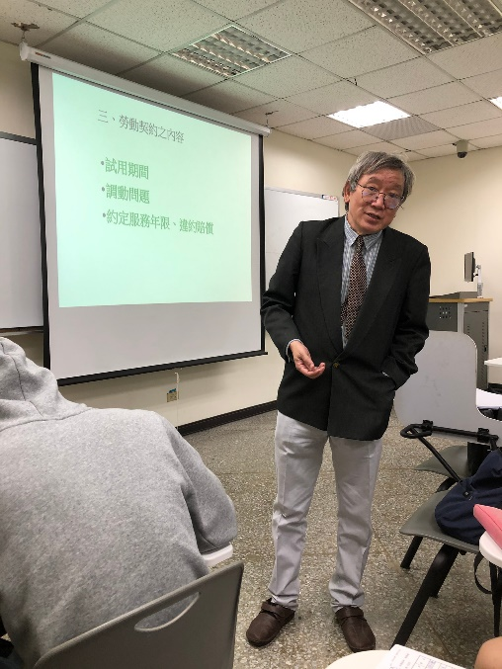 | 勞動契約可能  發生爭議之論點

